KILPAILUKUTSU

Tervetuloa Varkauden Urheiluratsastajat ry:n järjestämiin

seuran Powercup-seurakarsintakilpailuihin keskiviikkona 1.5.13 alk. klo 12

Varkauden Ratsastuskeskukselle.

Luokka 1 Helppo C:1 2000, avoin Powercup ikäisille VUR:n jäsenille
Luokka 2 80/85/90 cm arv. 367.1 (A2/A2), avoin Powercup ikäisille VUR:n jäsenille (80 cm pikkuponit, 85 cm isot ponit, 90 cm hevoset)

Erityismääräyksiä:
- Ilmoittautumiset viimeistään to 25.4. lämpiön seinällä olevaan listaan tai tekstiviestillä Marita Räsäselle p. 041 434 7208. Peruutukset tehtävä ilmoittautumisajan sisällä samaan puhelinnumeroon.
- Kilpailuun saavat osallistua vuonna 2013 poneilla 16 vuotta ja hevosilla 18 vuotta täyttävät ja sitä nuoremmat Varkauden Urheiluratsastajat ry:n jäsenet. Kilpailuun saa osallistua ratsastaja, joka ei ole sijoittunut kansallisessa kenttäkilpailussa, kansallisessa 120 cm esteluokassa (ponit 100/110 cm) tai kansallisessa Helppo A-tasoisessa koululuokassa tai näitä korkeammissa luokissa.
- Lähtömaksu VUR:n jäseniltä 8 €/luokka, hevosen vuokra Varkauden Ratsastuskeskuksen hevosista 8 €/rata. Turvallisuusmaksu 1 €/ratsastaja.
- Siisti asu, turvakypärä pakollinen.
- Samalla ratsulla saa kilpailla max. 2 ratsastajaa. Kukin ratsastaja saa kilpailla vain yhdellä ratsulla (hevonen tai poni).
- Palkintoina ruusukkeet.
- Estetuomarina Marita Räsänen, koulutuomarina Jaana Putkonen.
- Kilpailuissa noudatetaan SRL:n sääntöjä soveltuvin osin.
- Lähtölistat VUR:n nettisivuilla www.vur.fi tiistaina 30.5. klo 12.
- Kilpailupaikalla on hyvä kanttiini.
- Järjestäjä pidättää oikeuden muutoksiin.

TERVETULOA KILPAILEMAAN!

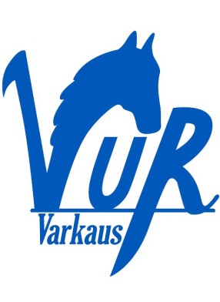
Varkauden Urheiluratsastajat ry Varkauden Ratsastuskeskus

